سوال ۱: یکی از توصیفاتی که برای TCP استفاده می‌شود، توصیف ماکروسکوپیک است. در این توصیف فرض می‌شود که در بازه‌های زمانی، نرخ ارسال از به تغییر می‌کند و فقط یک بسته، در انتهای هر بازه از دست می‌رود:

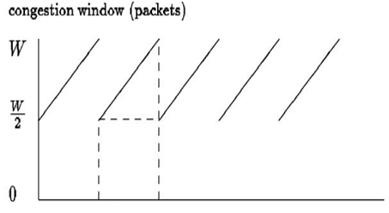

با در نظر گرفتن این توصیف به سوالات زیر پاسخ دهید:

الف) نشان دهید نرخ گذردهی میانگین به شرح زیر است:

ب) نشان دهید نرخ از دست رفتن بسته برابر است با:

ج) با توجه به قسمت‌های الف و ب نشان دهید برای ارتباطی که نرخ از دست رفتن بسته در آن برابر با L است نرخ گذردهی میانگین برابر است با:

الف)

ب) نرخ از دست رفتن بسته یا نسبت تعداد بسته‌های از دست رفته به تعداد بسته‌های ارسال شده است. در یک چرخه یک بسته از دست رفته است. تعداد بسته‌های ارسال شده به صورت زیر محاسبه می‌شود:

بنابراین نرخ از دست رفتن بسته برابر است با:

ج) برای های بزرگ داریم که بنابراین یا . با توجه به توضیحات بیان شده داریم که:

سوال ۲: شکل زیر را در نظر بگیرید. فرض کنید پروتکل TCP Reno در این ارتباط استفاده شده است. به سوالات زیر پاسخ داده و در هر سوال پاسخ خود را توجیه نمایید.

الف) بازه‌هایی که TCP در وضعیت Slow Start قرار دارد را مشخص کنید.

ب) بازه‌هایی که TCP در وضعیت Congestion Avoidance قرار دارد را مشخص کنید.

ج) بعد از دوره ۱۶ام، از دست رفتن بسته با استفاده از Triple Duplicate ACK شناسایی شده است یا Timeout؟

د) بعد از دوره ۲۲ام، از دست رفتن بسته با استفاده از Triple Duplicate ACK شناسایی شده است یا Timeout؟

هـ) مقدار Slow Start Threshold در ابتدا چقدر بوده است؟

و) مقدار Slow Start Threshold بعد از دوره ۱۸ام چقدر است؟

ز) مقدار Slow Start Threshold بعد از دوره ۲۴ام چقدر است؟

ح) در کدام دوره بسته‌ی شماره ۷۰ ارسال می‌شود؟

الف) بازه های ]۱,۶[ و ]۲۳,۲۶[ در وضعیت Slow Start قرار دارند زیرا اندازه پنجره ازدحام در هر گام دو برابر می‌شود.

ب) بازه‌های ]۶,۱۶[ و ]۱۷,۲۲[ در وضعیت Congestion Avoidance قرار دارند زیرا اندازه پنجره ازدحام در این بازه‌ها در هرگام یک واحد افزایش می‌یابد.

ج) از Triple Duplicate ACK. چون اگر Timeout رخ داده بود اندازه پنجره ازدحام باید به یک کاهش می‌یافت.

د) از Timeout. چون اندازه پنجره ازدحام به یک کاهش یافته است.

هـ) ۳۲ چون در این مقدار Slowstart متوقف شده و Congestion Avoidance شروع شده است.

و) ۲۱ این مقدار هنگامیکه packet loss تشخیص داده شود به نصف مقدار پنجره ازدحام تغییر داده می‌شود. در دوره ۱۶ام، هنگامیکه packet loss تشخیص داده می‌شود اندازه پنجره ازدحام برابر با ۴۲ است بنابراین در دوره ۱۸ام مقدار Slow Start Threshold برابر ۲۱ است.

ز) ۱۳ چون در دوره ۲۲ام timeout رخ داده است پس Slow Start Threshold نصف مقدار پنجره ازدحام در دوره ۲۲ام می‌شود.

ح) دوره هفتم

در دوره اول بسته ۱ ارسال می‌شود بسته‌های ۲ تا ۳ در دومین دوره، بسته‌های ۴ تا ۷ در دوره سوم، بسته‌های ۸ تا ۱۵ در دوره چهارم، بسته‌های ۱۶ تا ۳۱ در دوره پنجم، بسته‌های ۳۲ تا ۶۳ در دوره ششم، بسته‌های ۶۴ تا ۹۶ در دوره هفتم ارسال می‌شوند.

سوال ۳: در یک اتصال TCP در بازه زمانی ۰ تا ۲۶، رخدادهای زیر اتفاق افتاده است:

* ۳ پیام تایید تکراری در شانزدهمین دوره دریافت شده است.
* در بیست و دومین دوره یک Timeout رخ می‌دهد.

با فرض اینکه آستانه ازدحام اولیه ssthresh = 32MSS است. نمودار اندازه پنجره ازدحام براساس دوره زمانی را برای TCP Tahoe و TCP Reno رسم کنید و به سوالات زیر پاسخ دهید.

الف) مقدار ssthresh و اندازه‌ی پنجره‌ی ازدحام در نوزدهمین دوره چقدر است؟

ب) تعداد کل بسته های ارسال شده در بیست و دومین دوره چقدر است؟

ج) تعداد کل بسته های ارسال شده از هفدهمین دوره تا بیست و دومین دوره چقدر است؟

الف)

TCP Reno

Sstreh=21

Cwnd=23

TCP Tahoe

Sstreh=21

Cwnd=4

ب)

TCP Reno

Cwnd=26

TCP Tahoe

Cwnd=21

ج)

TCP Reno

تعداد کل بسته‌های ارسال شده از هفدهمین دوره تا بیست و دومین دوره

=21+22+23+24+25+26=141

TCP Tahoe

تعداد کل بسته‌های ارسال شده از هفدهمین دوره تا بیست و دومین دوره

=1+2+4+8+16+21=52

سوال ۴: اگر در روش کنترل ازدحام TCP، فرستنده با دریافت هر ACK جدید، به جای آنکه به اندازه پنجره ضریبی از MSS را اضافه کند (در حالت slow start یک MSS و در حالت congestion avoidance، اضافه می‌شود)، به اندازه پنجره ضریب مثبتی از اندازه پنجره (a، 0<a<1) اضافه کند (یعنی ) به سوالات زیر پاسخ دهید:

الف) رابطه‌ی بین L (نرخ از دست رفتن بسته‌ها) و W (حداکثر اندازه‌ی پنجره‌ی ازدحام) را بدست آورید.

ب) نشان دهید برای این نسخه تغییر یافته TCP، صرف نظر از میانگین گذردهی، زمان صرف شده برای افزایش اندازه پنجره‌ی ازدحام از W/2 به W همیشه یکسان است.

الف) در ابتدا با توصیف ماکروسکوپیک می‌توان مجموع تعداد سگمنت‌های ارسال شده در طول بازه‌ای که TCP اندازه پنجره‌ی خود را از به افزایش می‌دهد را پیدا کرد که برابر است با:

سری فوق یک سری هندسی است و خواهیم داشت:

*از طرف دیگر می‌دانیم آخرین جمله برابر با W است پس*

*و خواهیم داشت:*

*و در نهایت:*

نرخ ازدست رفت به صورت زیر محاسبه می‌شود:

ب) مدت زمانی که طول می­کشد تا اندازه‌ی پنجره‌ی مربوط به TCP از به افزایش یابد، برابر است با:

که از میانگین گذردهی مربوط به TCP مستقل است.

توجه داشته باشید که میانگین گذردهی مربوط به TCP به صورت زیر محاسبه می‌شود:

که با TCP که میانگین گذردهی آن به صورت زیر محاسبه می‌شود، متفاوت است:

که ریشه‌ی دوم در مخرج ظاهر می‌شود.

سوال ۵: یک سرویس‌گیرنده و سرویس‌دهنده‌ی وب را درنظر بگیرید که با یک لینک ارتباطی با نرخ R مستقیما به یکدیگر متصل شده‌اند. فرض کنید سرویس‌گیرنده می‌خواهد یک شی را از سرویس‌دهنده بگیرد که اندازه آن دقیقا برابر است با 15S که S، حداکثر اندازه قطعه یا همان MSS است. با فرض ثابت بودن زمان رفت و برگشت بین سرویس‌گیرنده و سرویس‌دهنده (RTT) و صرفنظر نمودن از سرآیند پروتکل‌ها، زمان دریافت شی (شامل زمان برقراری اتصال TCP) را در حالت‌های زیر تعیین کنید.

الف)

ب)

ج)

الف) با توجه به شکل زیر می‌بینیم که مجموع تاخیر بدین شکل بدست می‌آید:

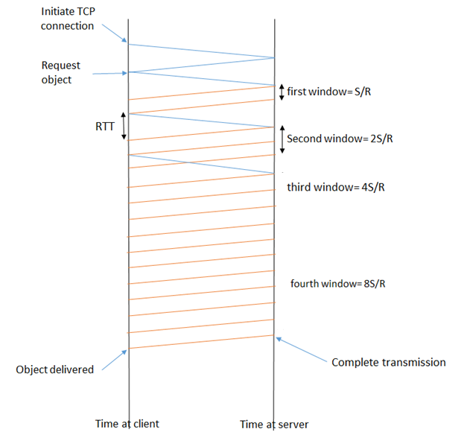

ب)به طور مشابه تاخیر در این مورد برابر است با:

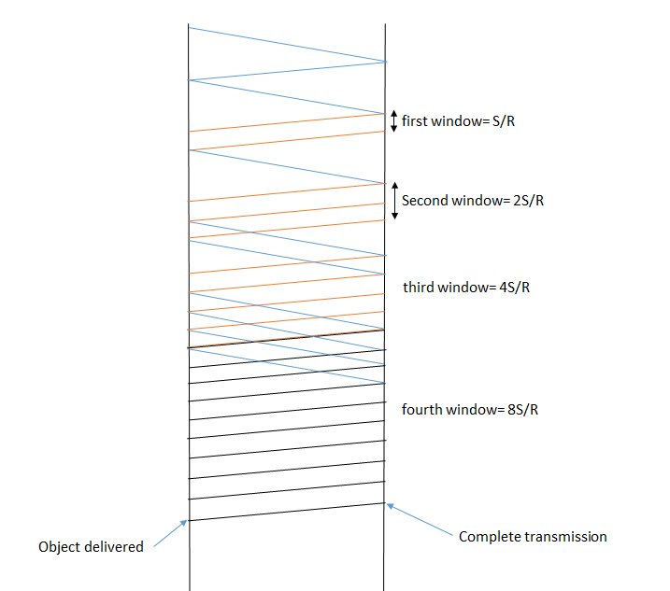

ج) به طور مشابه تاخیر در این مورد برابر است با:

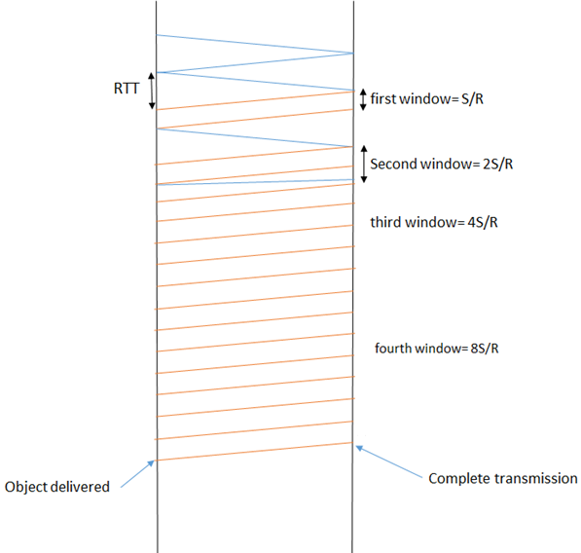

سوال ۶: با فرض اینکه از وضعیت slow start شروع می کنیم، Round trip time برابر ۱۰ میلی ثانیه است، ازدحامی رخ نمی دهد و سایز پنجره دریافت برابر ۲۴ کیلوبایت است. بیشینه اندازه سگمنت را هم برابر ۲ کیلوبایت در نظر بگیرید. چه مقدار طول می کشد تا اولین پنجره کامل (پنجره‌ای که اندازه‌ی آن برابر با پنجره دریافت است)، ارسال شود؟

از آنجایی که ازدحامی رخ نمی‌دهد بنابراین بسته‌ای از دست نخواهد رفت، به این ترتیب اندازه‌ی پنجره در هربار ارسال دو برابر می‌شود پس

2KB => 4KB => 8KB => 16KB => 32KB

اما می‌دانیم که پنجره ارسال برابر است با می‌نیمم پنجره دریافت و پنجره ازدحام که خواهم داشت:

min(32KB, 24KB) = 24KB

بنابراین بعد از ۴۰ میلی‌ثانیه پنجره ارسال برابر با پنجره دریافت می‌شود.

سوال ۷: در این سوال قصد داریم بررسی کنیم که آیا پروتکل‌های UDP و TCP می‌توانند به تصدیق اصالت انتها به انتها کمک کنند.

الف) فرض کنید سروری یک تقاضای UDP‌ را دریافت کرده و آن را با پیام UDP پاسخ می‌دهد. اگر کاربری با آدرس IP‌ واقعی X که آدرس جعلی Y را استفاده می‌کند تقاضایی برای این سرور ارسال کند، سرور پاسخ را به کجا ارسال خواهد کرد؟

ب) فرض کنید یک سرور پیام SYN با آدرس IP مبدا Y دریافت می‌کند، بعد از آن با یک پیام SYNACK پاسخ می‌دهد و پیام ACKای را با آدرس مبدا Y و شماره ترتیب صحیح دریافت می‌کند. فرض کنید سرور از شماره ترتیب تصادفی استفاده می‌کند و حمله‌ی man-in-the-middle نیز صورت نمی‌گیرد. در این صورت می‌توان مطمئن بود آدرس Y جعلی نمی‌باشد؟

الف) سرور پاسخ را به آدرس Y ارسال می‌کند.

ب) از آنجایی که سرور از شماره ترتیب تصادفی استفاده می‌کند می‌توان مطمئن بود کاربری که پیام SYN را ارسال کرده است دقیقا همان کاربری است که ACK را ارسال کرده است.

سوال ۸: روش های دیگری برای جلوگیری از وقوع ازدحام وجود دارد. برای مثال روش های زیر:

Additive Increase Additive Decrease (AIAD)

(Multiplicative Increase Additive Decrease (MIAD

(Multiplicative Increase Multiplicative Decrease (MIMD

در مورد این روش‌ها تحقیق کرده و آن را به صورت خلاصه معرفی کنید.

سوال ۹: اگر بعد از ثانیه ۶ سه ACK تکراری دریافت شود، با احتساب RTT=1s جدول زیر را به ازای TCP Tahoe کامل کنید. اگر در یک ردیف فاز تغییر می‌کند فقط فاز نهایی را بنویسید.

|  |  |  |  |
| --- | --- | --- | --- |
| Time (second) | Final Phase (Slow start/Congestion avoidance) | ssthresh (MSS) | cwnd (MSS) |
| 0 | Slow start | 5 | 1 |
| 1 | Slow start | 5 | 2 |
| 2 | Slow start | 5 | 4 |
| 3 | Congestion avoidance | 5 | 5 |
| 4 | Congestion avoidance | 5 | 6 |
| 5 | Congestion avoidance | 5 | 7 |
| 6 | Congestion avoidance | 5 | 8 |
| 7 | Slow start | 4 | 1 |
| 8 | Slow start | 4 | 2 |